Шевченківська спеціалізована школа-інтернат з поглибленим вивченням предметів гуманітарно-естетичного напрямку

Черкаської обласної ради

**« Т.Г.Шевченко – в кіно»**

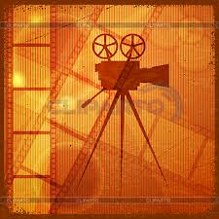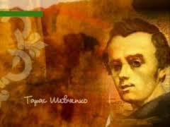

Підготувала викладач Богославець Н.І.

2013– 2014 н.р.

Богославець Ніна Іванівна

Місце роботи:Шевченківська спеціалізована школа-інтернат з поглибленим вивченням предметів гуманітарно-естетичного напрямку Черкаської обласної ради

20 років педагогічного стажу

т. 0971861849

адреса:

вул.Куйбишева, буд.77

м. Ватутіне

Черкаська обл.

20250

**« Т.Г.Шевченко – в кіно»**

Актуальність полягає у вивченні мистецької Шевченкіани в кіно. Дана робота є спробою дослідити як шанують пам'ять національного поета України. Цей виховний захід (усний журнал) стане корисним для вчителів історії рідного краю, образотворчого мистецтва, вчителів української мови та літератури.

Мета: виховання любові до рідної мови, скарбів поетичного слова, України. Вшанування пам’яті видатного художника слова, патріота України - Т.Г.Шевченка. Формування культури мовлення через красу й багатство рідної мови.Моральне ставлення особистості.

**"Встане правда! Встане воля!**

**І тобі одному**

**Помоляться всі язики**

**Вовіки і віки ."**

Минули часи, коли ставлення до Шевченка було врівноваженим. Раніше Шевченка застосовували для класової ідеології, з її прагненням вражої злої крові, якою треба окропити волю. А на протилежному полюсі були ті, хто поділяв звернення Шевченка до Богдана Хмельницького: «занапастив вбогу сироту Украйну».

Надто чистими і сильними були почуття Шевченка до України і вболівання за її долю, надто дійовим виклик її мучителям, тому і сьогодні він залишається рятівником нації.

Кожен, хто звертається до Шевченка, знаходить свої відповіді, бо він говорив про особисте, яке ставало універсальним, суб’єктивність його була настільки чесною і відвертою, що сприймається як найвища міра об’єктивності. Вимір його — це безмірність. Саме тому так важливо, що ми знову і знову шукаємо відповідей на засадничі питання саме в нього.

Кіно, яке вимагає масштабних витрат, зверталось до Шевченка в часи найбільшого свого піднесення. Це закономірно, тому що тільки повноцінний кінематограф, який має вагомий арсенал засобів і розвинуту мову, зможе 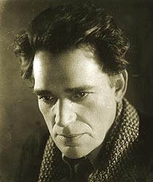якщо не відкрити генія, то бодай наблизитись до нього.

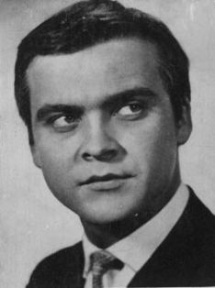

[Сергей Бондарчук (главная роль)](http://ruskino.ru/art/680)

**Щодо акторів Шевченкові таланило - Амвросій Бучма, Сергій Бондарчук, Іван** **Миколайчук - це яскраві світила на акторському небосхилі.**

«Тарас Шевченко» — це назва двосерійного (першого двосерійного в українському кіно) фільму Одеської кінофабрики, створеного протягом 1925 — 1926 років режисером Петром Чардиніним і художником Василем Кричевським. Він умістив усе життя Шевченка — їздили фільмувати до Петербурга, до Керелівки та Моренець. Художнім принципом була автентичність, бо, на думку визначного архітектора і знавця української культури Василя Кричевського, це те, що ніколи не втратить у ціні. Зіграв Шевченка один із найкращих акторів «Березоля» Амвросій Бучма.

14 березня 2006 року виповнилося 115 років від дня народження геніального українського актора, народного артиста, лауреата Державних премій **АМВРОСІЯ МАКСИМІЛІАНОВИЧА БУЧМИ**.

П'ятнадцятирічним юнаком ступив на професійну сцену талановитий син львівського залізничника і пралі Амвросій (Бронек) Бучма. Останній з дев'яти дітей бідної родини, де лишились в живих тільки він та старша сестра Ольга, Бронек з дитинства виявляв здібності до музики (самоук гри на скрипці), мав гарний вокальний голос (співав оперні партії) і виразно копіював перехожих, вчителів і друзів. Ольга,успішна актриса театру товариства "Руська бесіда" ("галицький соловейко") привела Бронека до режисера Йосипа Стадника і хлопець досить швидко з танцюриста й співака трупи став одним з провідних її акторів. Тут він здружився на все життя з Лесем Курбасом - реформатором українського театру, організатором Мистецького Об'єднання "Березіль".

|  |
| --- |
| [збільшити](javascript:;) |
| Тарас Шевченко - А.Бучма, Михайло Щепкін - І.Замичковський |
| [збільшити](javascript:;) |
| Тарас Шевченко - А.Бучма |

А.Бучма вперше відтворив на екрані образ Тараса Шевченка від юності до кінця життя Кобзаря. В цьому образі вражала правда людського буття - фізичного і духовного, краси розуму і гіркоти серця. Бучма зумів у німому кіно передати процес виникнення поетичного образу, навіть народження конкретних віршів. Іронічний або гнівний погляд, постать, сповнена сарказму чи обурення, розкривали таємниці поетичної творчості Шевченка. В ролі Тараса Шевченка Бучма не просто відтворив історичний образ, а створив національний тип, характер. Бучма грав не стільки страждаючого, скільки перемагаючого героя, духовного переможця. Завдяки виконавській майстерності Бучми фільм "Тарас Шевченко" мав великий успіх.

|  |
| --- |
| [збільшити](javascript:;) |
| Тарас Шевченко - А.Бучма |

Робота в німому кіно була творчою лабораторією, в якій народжувалися, знаходилися нові засоби виразності (зокрема знамениті бучмівські паузи), нові думки.

Амвросій Бучма: «Це була одна з моїх ролей в німому кіно, в роки, коли я ще тільки опановував техніку гри перед об’єктивом кіноапарата. Для мене, українського актора, виконувати роль Шевченка було почесним і разом з тим дуже відповідальним і трудним завданням. Треба було дати яскравий і правдивий образ великого українського поета і полум’яного борця за щастя і волю народу». (Амвросій Бучма. «З глибин душі»).

Цей фільм був успішним: журнал «Кіно» повідомляв, що «Тарас Шевченко» став найбільш касовим в Україні, більше того, його подивилися українці за кордоном, а таких тоді нараховували 8 мільйонів. Ще тривало українське відродження, і фільм вносив відчутний струмінь в процес національного самоусвідомлення українців, особливо якщо взяти до уваги масовість кіно. Мине якихось три-чотири роки — і всі теми та імена, які стосуватимуться України, будуть викреслені з планів студій.

До постаті Шевченка українське кіно повернеться тільки 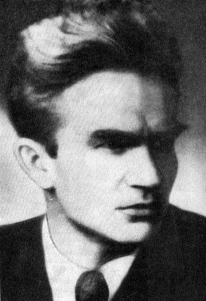через 25 років, коли один з найавторитетніших кінематографістів того часу Ігор Савченко поставить фільм під такою ж назвою «Тарас Шевченко».

Ні, той час не можна назвати піднесенням української культури і кіно зокрема. Навпаки, це були часи задушливої регламентації та догматизму. Але поява цього фільму пояснюється тим, що тоді випускали так звані біографічні фільми. Сталін, який контролював кіно, особисто затверджував списки тих, про кого мали знімати.

Савченку поталанило — йому вже не нав’язували сценариста-ортодокса, він самостійно працював над сценарієм, шукав маловідомі матеріали,

інтерпретуючи Шевченка, як сильну і незламну особистість. Режисер прагнув показати Шевченка борцем, який хоч і мав вразливу душу, але зумів вижити в жорстоких умовах війська, його не зламала нестерпна муштра. Бути Шевченком на екрані він довірив молодому Сергієві Бондарчуку. Бондарчук і українське кіно — це окрема, ще не досліджена, але цікава тема.

Сергій Бондарчук:

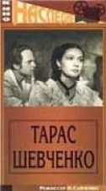«В моїй рідній Білозірці читали і співали Шевченка і старий, і молодий. В нашій хаті, як і в інших, висів у рушникові портрет Тараса. Його вірші увійшли в моє життя з найранішніми враженнями дитинства – із запахами степу, м’якими українськими вечорами. Пізніше, читаючи автобіографію поета, я дивувався. Здавалось, це розповідалось про нас, сільських хлопчаків. Адже це ми втікали до курганів, мріючи побачити за ними край світу. Пам’ятаю, як зрадів, коли мені, студентові ВДІКу, запропонували роль Тараса.

Перша зустріч з режисером Ігорем Андрійовичем Савченком... і перша гіркота. Вислухавши, як я читаю уривок зі щоденника Шевченка, Савченко похитав головою: «Так живописують погані читці на радіо».

Багато з оцінок Ігоря Андрійовича здавались тоді різкими, несподіваними. «Шевченко був Гамлетом, мислителем драматичної долі».

Потрібно було немало часу, щоб осмислити, відчути зсередини всю глибину цього твердження.

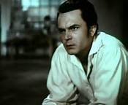Кожен знайдений факт, кожна невідома доти сторінка відкривали нову грань у творчості й біографії Шевченка. Поет, белетрист, музикант, актор, драматург, художник – можна тільки дивуватись різнобічності інтересів та обдаровань Шевченка. Ціла академія в одній людині! До його думки дослухались найталановитіші художники. Відомо, як дорожив його дружбою Карл Брюллов. Тонкий художній смак вчорашнього кріпака цінували актори й музиканти.

Переконаний, що є ролі, які творять актора. Робота над образом Тараса не просто епізод, частина моєї творчої біографії. Тут були закладені принципи, яким я вірний і досі». (Сергей Бондарчук. Желание чуда. М., 1981).

Фільм знімався на російській і українській мовах різними дублями. Це два різних повноцінних фільма, а не дубляж одної версії. Телебачення показує російську версію, і також версію, де до зображення російської версії прописана українська – добре помітно несинхрон по дліні фраз, пауз, шума… Російськомовна версія була відновлена 1964 році. Чи збереглася українськомовна версія – доступ даних відсутній.

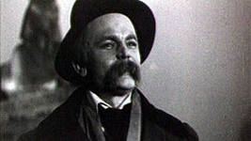

**Сергій Бондарчук - це просто геній і абсолютно значна фігура російського і світового кіноматографу.**

***[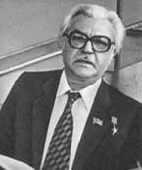](http://www.peoples.ru/art/cinema/actor/sergey_bondarchuk/bondarchuk_1.shtml)*** День народження [25.09](http://days.peoples.ru/0925.html).[1920](http://days.peoples.ru/year/1920.shtml) року   
Місто народження: **с. Білозірка**, Одеської ( Херсонська) обл., Україна  
Дата смерті: [20.10](http://days.peoples.ru/1020.html).[1994](http://days.peoples.ru/year/1994.shtml) року   
Місто смерті: **Москва**, Росія  
Громадянство: Росія

актор, кінорежисер, сценарист, педагог.   
Заслуженій артист РСФСР (1951).  
 Народний артист СРСР (17.05.1952).

Лауреат Ленінської премії (1960 "Судьба человека")  
 Герой Соціалістичної праці (24.09.1980).    
 Заслужений діяч культури ЧССР.

Лауреат Державної премії СРСР (1952 - за участь в фільмах "Кавалер Золотої Зірки" і "Тарас Шевченко", 1984 - за фільм "Красные колокола")

Лауреат Державної премії РСФСРім. « Братьев Васильевых»(1977 - за участь в створені фільму "Они сражались за Родину")

Лауреат Державної премії Української ССР ім..Т.Г.Шевченко (1982)

Він знявся в головній ролі в фільмі "Тарас Шевченко " в 1952 році і отримав премію на МКФ в Карлових Варах. На батьківщині він сподобався товаришу Сталіну, що той назвав його "истинно народным артистом". Наранок після державного перегляду Бондарчуку дали звання народного. Він став самим молодим народним артистом СРСР, минувши всі проміжні звання.

**В журнале "Советское киноискусство в послевоенные годы" писалось:**

«Успех фильма объясняется также прекрасным исполнением С. Бондарчуком роли Шевченко. Сергей Бондарчук — молодой актер. Отличительной чертой Бондарчука является серьезное и вдумчивое отношение к своей работе. Он глубоко и внимательно изучает материал, упорно репетирует перед съемками, находит для каждой новой роли новые выразительные средства и краски. И, самое главное, он хорошо владеет самым ценным качеством актера — перевоплощением. Это качество он продемонстрировал в фильме «Тарас Шевченко». Ему пришлось раскрыть образ поэта, начиная с молодых лет и кончая 45-летним возрастом. Бондарчук с большим мастерством передает и темпераментность молодого поэта, и зрелость художника-мыслителя, и борца, прошедшего тяжелый жизненный путь. Он находит целую гамму тонов и разнообразную палитру красок для передачи внутренних переживаний своего героя. В результате упорной работы как самого Бондарчука, так и режиссера получился яркий и правдивый образ великого поэта». ( фрагмент фільму)

|  |  |  |  |
| --- | --- | --- | --- |
| актори і ролі | | | |
|  | | | |
| [Сергей Бондарчук (главная роль)](http://ruskino.ru/art/680) | | [Сергій Бондарчук](http://ruskino.ru/art/680) роль: Тарас Григорович Шевченко | |
|  | |  | |
| [Павел Шпрингфельд (роль второго плана)](http://ruskino.ru/art/815)[Михаил Кузнецов (роль второго плана)](http://ruskino.ru/art/1065) | | [Павел Шпрингфельд](http://ruskino.ru/art/815) роль: Куліш  [Михайло Кузнєцов](http://ruskino.ru/art/1065) роль: Скобелев | |
|  | |  | |
| [Михаил Названов (роль второго плана)](http://ruskino.ru/art/2213) | | [Михайло Названов](http://ruskino.ru/art/2213) роль: імператор Микола I | |
|  | |  | |
| [Марианна (Марина) Стриженова (роль второго плана)](http://ruskino.ru/art/1453) | | [Маріанна (Марина) Стриженова](http://ruskino.ru/art/1453) роль: Ускова | |
|  | |  | |
|  | |  | |
|  | |  | |
|  | |  | |
|  | |  | |
| [Дмитрий Милютенко (роль второго плана)](http://ruskino.ru/art/5559) | | [Дмитро Милютенко](http://ruskino.ru/art/5559) роль: Усков | |
|  | |  | |
| [Гарэн Жуковская (роль второго плана)](http://ruskino.ru/art/6018) | | Гарен Жуковськая роль: пані Барабаш | |
|  | |  | |
| [Дмитрий Капка (роль второго плана)](http://ruskino.ru/art/6687) | | [Дмитро Капка](http://ruskino.ru/art/6687) священник | |
|  | |  | |
| [Иван Переверзев (роль второго плана)](http://ruskino.ru/art/889) | | [Іван Переверзєв](http://ruskino.ru/art/889) роль: Разін / Сигизмунд Сераковский | |
|  | |  | |
| [Евгений Самойлов (роль второго плана)](http://ruskino.ru/art/883) | | [Євгений Самойлов](http://ruskino.ru/art/883) роль: Спешнев | |
|  | |  | |
|  | |  | |
|  | |  | |
| [Николай Гринько (роль второго плана)](http://ruskino.ru/art/689) | | [МиколаГринько](http://ruskino.ru/art/689) роль:бунтарь | |
|  | |  | |
|  | |  | |
|  | |
|  | |
|  | |
|  | |
| [Наталия Ужвий (роль второго плана)](http://ruskino.ru/art/1589) | | [Наталия Ужвій](http://ruskino.ru/art/1589) роль: Ярина Шевченко | |
|  | |  | |
|  | |  | |
|  | |  | |
|  | |  | |
|  | |  | |
|  | |  | |

150-річчя Шевченка відзначалося масштабно, сприяла цьому хрущовська «відлига», і нехай багато в чому вшановування переходило у примітивне славослів’я, але назагал це відновлювало пам’ять нації, мобілізувало інтелектуальні сили на повернення українцям Шевченка. Фільм «Сон» і став одним із плодів такої інтелектуально-мистецької мобілізації.

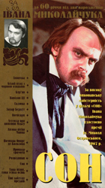 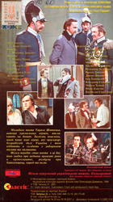

Володимир Денисенко, який був учнем Довженка, написав сценарій разом із Дмитром Павличком, і цей сценарій **-** один з найцікавіших в усій українській кінодраматургії. Автори простежили шлях **-** від упослідженого хлопчини-кріпака до студента Академії мистецтв, учня Брюлова і визнаного, популярного поета. Простежили не тільки події, а й життя внутрішнє, його еволюцію, інтенсивність цього життя. А ще вони хотіли зрозуміти, чому молодий Шевченко не боявся арешту, слідства, в’язниці, немов передчуваючи близьку долю українських дисидентів.

На українського генія треба було подивитися іншими, ніж раніше, очима, звернути увагу на те, як він писав про Україну, котру бачив жертвою Російської імперії. Звісно, це не могло прозвучати на повну силу, але все-таки фільм «Сон» є показовим у цьому сенсі.

Досить згадати діалог молодого Тараса з дядьком Іваном, якого зіграв Дмитро Мілютенко. «Дядько Іван в холодному залі Академії позує Шевченкові. Раптом, побачивши кістяк людини, запитує:

**-**Нащо оцю погань поставили?

*-*На ньому вчаться малювати.

**-** І малювати вчаться на кістках. І міста будують на кістках, **-** каже з осудом дядько Іван. **-** Все на кістках та на кістках...»

Тим, хто знав, як будувалася столиця Російської імперії, скільки українських життів поглинуло це місто, було зрозуміло, про що йдеться.

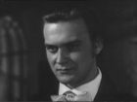У фільмі «Сон» показано першу половину життя Шевченка **-** кріпацтво, викуп з неволі, навчання в Академії мистецтв у Петербурзі, поїздка в Україну і арешт. Поряд з основною драматургічною дією розгортається асоціативний ряд фантазій. Це авторам підказав сам Шевченко. У щоденниковому записі від 1 липня 1857 року Шевченко згадує, як двадцять років тому він якимось дивом «з брудного горища... на крилах перелетів у чарівні зали Академії мистецтв», до майстерні «найбільшого художника у світі». Він повною мірою усвідомлював, що фантастична можливість осягнути глибокі таємниці цієї професії під керівництвом «такого учителя, яким був безсмертний Брюллов». Так він це розумів, але при цьому **-** «що ж я робив? чим займався у цьому святилищі?» Щире признання самому собі: «Дивно подумати, я займався тоді складанням малоросійських віршів, які згодом упали таким страшним тягарем на мою убогу душу. Перед його дивовижними творами я задумувався і плекав у своєму серці свого сліпого Кобзаря і своїх кровожерних Гайдамаків. В затишку його вишукано-розкішної майстерні, немов у палючому дикому степу наддніпрянському, переді мною мелькали мученицькі тіні наших бідних гетьманів. Переді мною красувалась моя прекрасна, моя бідна Україна у всій непорочній меланхолійній красі своїй. І я задумувався, я не міг відвести своїх духовних очей від цієї рідної чаруючої принади».

Автори фільму передавали і внутрішнє життя свого героя**-** його думки, картини поетичної уяви, снів, змішавши реальні події з подіями внутрішнього стану. Що правда, не завжди це вдавалося, тому що, як зауважив Іван Дзюба, при величезній кількості фактів «малою була місткість зображальних засобів», внаслідок чого сни, мрії, фантазії героя видаються прозаїчними. І в той же час фільм мав велике значення як факт національного самоусвідомлення українського кіно.

Автори ставили перед собою кілька завдань: насамперед **-** олюднити Шевченка, зняти з нього бронзовий глянець, показати його як людину з живими почуттями, виявити джерела його таланту, виразити сучасне бачення і розуміння його. Точно викладаючи факти біографії, вони групували їх довкола проблем «поет і народ», «поет і влада». Шевченко, яким він показаний у фільмі «Сон», вписується в проблематику, що її прагнула розв’язати тогочасна інтелігенція, зрештою, він виражає суспільний настрій, який панував на початку 60-х, коли інтелігенція переживала період очищення від скверни сталінізму й усвідомлення власної національної ідентичності. Тому так важливо було показати любов Шевченка до України, зневагу до покручів, які свою батьківщину зрадили, **-** таких йому доводилось бачити в Петербурзі. Це було силою Шевченка і сенсом його життя, як і його жертовність, отой невидимий, але суттєвий духовний зв’язок зі своїм народом. Йшлося про річ діалектично складну, але без неї неможливо уявити його поезію, бо саме він з граничною гостротою відчув і передав гнів нації, яка втратила, і то після стількох змагань, стількох жертв, найдорожче — волю, відчула себе ошуканою, відкинутою самодержавством на узбіччя імперії. В уявній розмові з царем на запитання самодержця, чи задоволений він довгоочікуваною волею, Тарас відповідає: «Я не можу бути вільним, коли в неволі весь мій народ».

Сценарій було написано, фільм запущено у виробництво. Вибрати актора на роль молодого Шевченка було нелегко. Тодішній студент ВДІКу, який проходив практику на фільмі «Сон» як асистент режисера, Леонід Осика згадує: «Картина мала бути широкоформатною, такої плівки довго не надходило, і ми просто мучилися з акторськими пробами. Тим більше, що було їх багато — адже мова йшла про роль Тараса Шевченка. Доводилось більше покладатися на фотоапарат...

На роль Шевченка було затверджено актора Миколу Губенка. Почалися зйомки. Та вже на другий чи на третій день Денисенко з Губенком полаялися, посварилися, і розсерджений актор залишив групу. Довелося нам знову витягати наші фото.

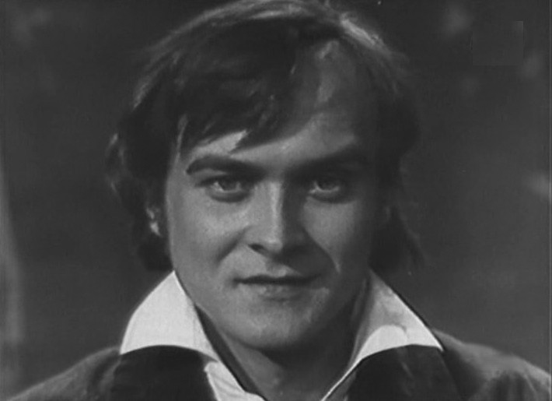Отоді-то постав перед нами Миколайчук, якого і затвердили на роль. Мабуть, судилося йому зіграти її». На виконавця головної ролі падало велике навантаження. Була ще одна обставина – в радянські часи наголошували на селянському походженні Шевченка, й майже не мовилося про його інтелектуальну потугу й аристократизм. Коли загримували Миколайчука, то від селянина нічого не залишилось – аристократизм актора був вродженим, й у фільмі про молодого Шевченка він був доречний.

Актор чудово розумів свого героя, він виявив почуття міри у зображенні його драматичної долі й водночас, створюючи психологічну напругу, передавав нестерпність життя генія, якому не дозволяли займатися улюбленою справою. Це була благородна, стримана і щира гра, в очах – думки, страждання, натхнення.

Сміливе і сучасне трактування образу Тараса Шевченка робило фільм досягненням. Молодий Тарас, зіграний молодим Миколайчуком, став уособленням непокори, бунту проти державної системи, яка пригнічувала особистість, позбавляла права на самовираження і особливо крамольною вважала оту поетову свідомість, яка говорила від імені свого мовчазного і, здавалося, назавжди упокореного народу.

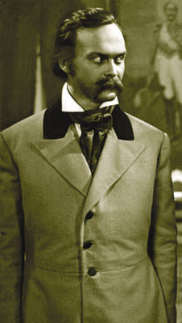В очах царських сатрапів поезія Шевченка не мала ніякої цінності, але сатрапи добре розуміли, як цінуються ці поетичні рядки в іншому колі. А тому бачили один вихід — змусити поета замовкнути, аби не баламутив невинну свідомість простого люду. Шевченко показаний людиною, яка не має ілюзій щодо рабської свідомості свого народу. Але відсутність ілюзій не означала, що поет-бунтар мирився з цим станом, навпаки, він прагнув возвеличити «отих рабів німих», які потребували не осуду, а захисту.

Оцінюючи гру Івана Миколайчука, письменник Олександр Сизоненко писав: «Благородна стриманість, щирість притаманні грі Івана Миколайчука. Він живе на екрані, а не грає. І тоді, коли, слухаючи пісню про лелек, переноситься мріями в Україну, і тоді, коли йде з ножем на управителя Прехтеля, і тоді, коли знайомиться з Ядвігою Гусиковською. Скрізь ми бачимо прекрасні Тарасові очі, в яких так багато думки, страждання, натхнення. Роль Шевченка — справжня удача молодого актора».

На зустрічі з глядачами фільму «Сон» 4 березня 1965 року в кінотеатрі «Жовтень» Іван Миколайчук сказав: «Для мене грати роль Шевченка, яким я захоплювався ще в школі, була і честь велика, і відповідальність. Це я добре розумів від самого початку. Коли під час зйомок входив в його образ, мене ні на секунду не полишала думка, що я гратиму раба, який мріє про жадану, вистраждану волю. І не лише для себе, а для всього нашого знедоленого й уярмленого народу». Зробила своє й харизма – те, чого не можна зіграти чи зімітувати. Йдеться про магію особистості, яка без слів промовляє глядачам дуже багато.

актори і ролі

[Иван Миколайчук](http://www.kinopoisk.ru/name/196084/) [Іван Миколайчук](http://www.kinopoisk.ru/name/196084/) ... Тарас Шевченко

[Дмитрий МилютенкоДмитро Милютенко](http://www.kinopoisk.ru/name/198124/) ... дядько Іван

[Михаил Державин](http://www.kinopoisk.ru/name/245644/) [Михайло Державін](http://www.kinopoisk.ru/name/245644/)  ... Карл Брюлов

[Константин Степанков](http://www.kinopoisk.ru/name/141216/) [Констянтин Степанков](http://www.kinopoisk.ru/name/141216/) ... Іван Сошенко

[Василий ДашенкоВасиль Дашенко](http://www.kinopoisk.ru/name/1082036/)  ... Венеціанов

[Дмитрий Франько](http://www.kinopoisk.ru/name/313458/) [Дмитро Франько](http://www.kinopoisk.ru/name/313458/) ... Жуковський

[Иван Кононенко](http://www.kinopoisk.ru/name/351920/) [Іван Кононенко](http://www.kinopoisk.ru/name/351920/)  ... Григорович

[Владислав СтржельчикВладислав Стржельчик](http://www.kinopoisk.ru/name/190103/)  ... царь Микола I

[Дмитрий Капка](http://www.kinopoisk.ru/name/192729/) [Дмитро Капка](http://www.kinopoisk.ru/name/192729/) ... селянин

[Анатолий Иванов](http://www.kinopoisk.ru/name/198156/) Анатолій Іван ... царь Олександр I

[Владимир Гончаров](http://www.kinopoisk.ru/name/343007/) [Володимир Гончаров](http://www.kinopoisk.ru/name/343007/)  ... Енгельгардт

[Наталья Наум](http://www.kinopoisk.ru/name/327323/) Наталья Наум ... Ядвига Гусиковська

[Раиса Недашковская](http://www.kinopoisk.ru/name/192743/) Раїса Недашковська ... Причинна

[Николай Гринько](http://www.kinopoisk.ru/name/174264/) [Микола Гринько](http://www.kinopoisk.ru/name/174264/)  ... дяк

[Лев Перфилов](http://www.kinopoisk.ru/name/261738/) [Лев Перфілов](http://www.kinopoisk.ru/name/261738/) ... кріпостний

А через багато років, згадуючи цю роботу, говорив про Шевченка: «...У цього юнака душа була націлена на регістр болю. Це й дозволило йому ввібрати в себе всі біди й радощі життя народного. Немає більшої трагедії, ніж бути генієм, мені здається. Я, хвалити Бога, не геній. Але те, що я відчуваю в генії, каже мені **-** це найнещасніші люди на світі, тому що вони, як провидці, сприймають усе, вбирають все, і боляче їм усе. І все в ньому кричить - уся несправедливість, усе зло на світі. Як витримати це? Яку треба мати душу? Тому, мабуть, багато з них пострілялися на дуелях, передчасно пішли. Хтось кулю собі пустив. У того розірвалося серце. І тому ціна людини, рівень її **-** це, мабуть, рівень болю, який може вміститися в серці».

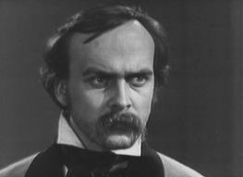У житті цьому складається враження, що часи повторюються. І українцям потрібно виборювати право на своє існування, бо наразі їм дозволено бути лише на сцені, у локальному просторі, у суворо регламентований час. У справжнє, реальне життя їм вхід заборонений. Увійти у реальність цього життя, як це не парадоксально, можна лише скинувши з себе українськість. Зрада себе, підміна свого єства чужим, не своїм – ось перепустка для нас сьогодні в «неукраїнську»Україну.  
Іван казав: “Художник поза народом, поза його способом світобачення **-**  
слабкий. Послідовність, глибина проникнення в народне життя, змінюючись із часом, визначають саму послідовність еволюції засобів виразності,всю систему поетики. Головне – не відходити від єдиного всенародного руху,не випадати з нього. Тільки тоді є шанс створити щось справжнє в мистецтві”.

Кіно українське ще не прочитало повністю Шевченка **-** ані як особистості, ані його творчості. Але таке прочитання на часі **-** будемо сподіватися на талановитого екранного інтерпретатора.

Заключне слово:   
Людство уміє зберігати вартісні твори мистецтва. При цьому воно користується певними критеріями відбору, які ще недостатньо добре визначені і, відповідно, не сформульовані через те, що в тих критеріях є багато неусвідомленого, інтуїтивно уловлюваного, такого, що поки що не піддається розгадці та науковому опису. В духовному і політичному житті кожного народу є події й роки, які назавжди входять в його історію, свідомість, визначають характер буття, місце і роль у світових цивілізаційних процесах. Тепер маємо і в нашій історії події й імена, які перед усім світом показали велич України і прагнення українського народу до вільного, щасливого, демократичного життя.

Використані джерела:

<http://afisha.mail.ru/cinema/movies/792933_taras_shevchenko/>

<http://www.kino-teatr.ru/>

<http://mstrishenova.narod.ru/tarasshev.htm>

<http://film.cmlt.tv/film/>

<http://ria.ru/spravka/>

<http://kino-teatr.biz/kino/movie/sov/6660/foto/104835/>

<http://ukr-film.ucoz.ua/publ/khudozhni_filmi/son_1964_tvrip/>

[http://toloka.hurtom.com](http://toloka.hurtom.com/)

<http://ivanmykolaychuk.org/>

<http://kobzar.info/memories/theater_cinema/son/>